## Front matter

title: "Лабораторная работа 6" subtitle: "Задача об эпидемии" author: "Бабенко Артём Сергеевич"

## Generic otions

lang: ru-RU toc-title: "Содержание"

## Bibliography

bibliography: bib/cite.bib csl: pandoc/csl/gost-r-7-0-5-2008-numeric.csl

## Pdf output format

toc: true # Table of contents toc-depth: 2 lof: true # List of figures lot: true # List of tables fontsize: 12pt linestretch: 1.5 papersize: a4 documentclass: scrreprt

## I18n polyglossia

polyglossia-lang: name: russian options: - spelling=modern - babelshorthands=true polyglossia-otherlangs: name: english

## I18n babel

babel-lang: russian babel-otherlangs: english

## Fonts

mainfont: PT Serif romanfont: PT Serif sansfont: PT Sans monofont: PT Mono mainfontoptions: Ligatures=TeX romanfontoptions: Ligatures=TeX sansfontoptions: Ligatures=TeX,Scale=MatchLowercase monofontoptions: Scale=MatchLowercase,Scale=0.9

## Biblatex

biblatex: true biblio-style: "gost-numeric" biblatexoptions:

* parentracker=true
* backend=biber
* hyperref=auto
* language=auto
* autolang=other*
* citestyle=gost-numeric

## Pandoc-crossref LaTeX customization

figureTitle: "Рис." tableTitle: "Таблица" listingTitle: "Листинг" lofTitle: "Список иллюстраций" lotTitle: "Список таблиц" lolTitle: "Листинги"

## Misc options

indent: true header-includes:

* \usepackage{indentfirst}
* \usepackage{float} # keep figures where there are in the text
* \floatplacement{figure}{H} # keep figures where there are in the text

# Цель работы

Изучить понятие задачи об эпидемии, научиться строить графики изменения числа особей в каждой из групп.

# Теоретическое введение

Простейшая модель эпидемии: Предположим, что некая популяция, состоящая из N особей, (считаем, что популяция изолирована) подразделяется на три группы. Первая группа - это восприимчивые к болезни, но пока здоровые особи, обозначим их через S(t). Вторая группа – это число инфицированных особей, которые также при этом являются распространителями инфекции, обозначим их I(t). А третья группа, обозначающаяся через R(t) – это здоровые особи с иммунитетом к болезни. До того, как число заболевших не превышает критического значения I*, считаем, что все больные изолированы и не заражают здоровых. Когда I(t) > I* , тогда инфицирование способны заражать восприимчивых к болезни особей. Поскольку каждая восприимчивая к болезни особь, которая, в конце концов, заболевает, сама становится инфекционной, то скорость изменения числа инфекционных особей представляет разность за единицу времени между заразившимися и теми, кто уже болеет и лечится.

# Выполнение лабораторной работы

Задание звучит следующим образом: 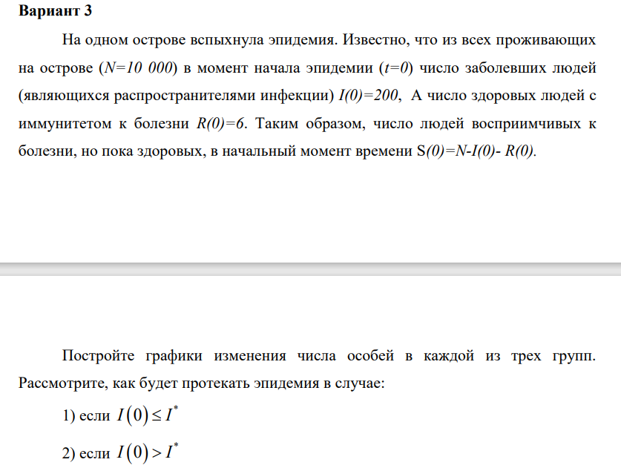

Написал код на Julia для первого случая: 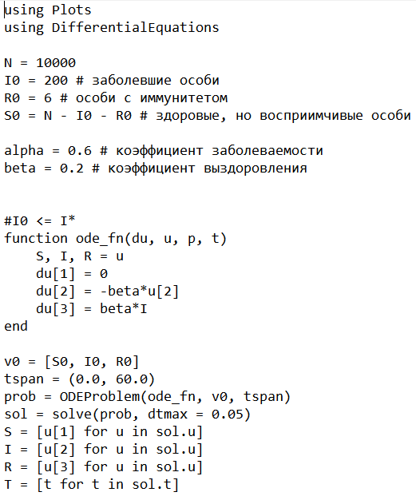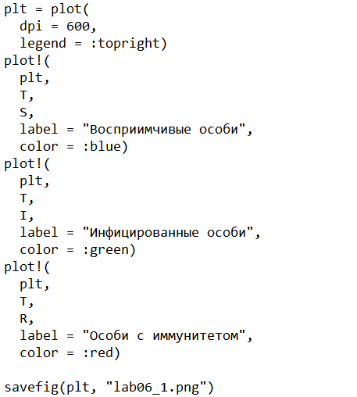

Программа выдала следующие результаты: График изменения числа особей в каждой из групп: 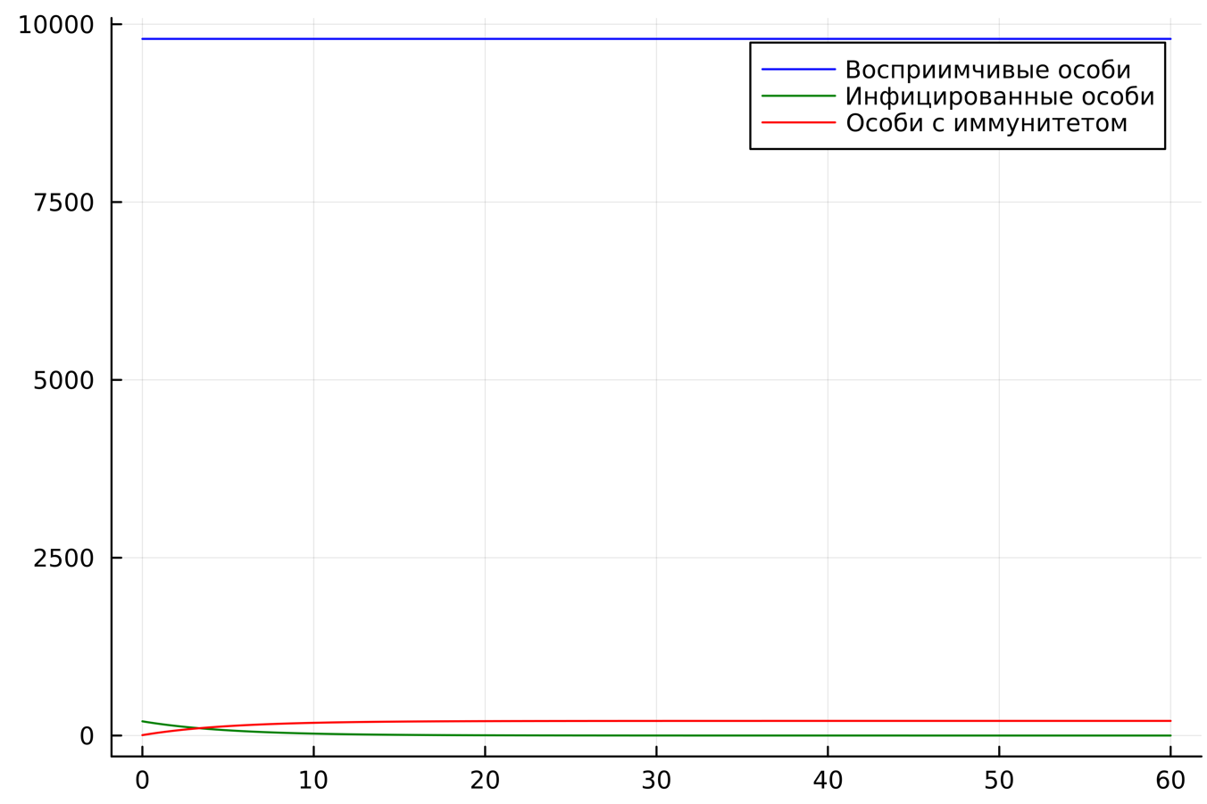

Написал код на Julia для второго случая: 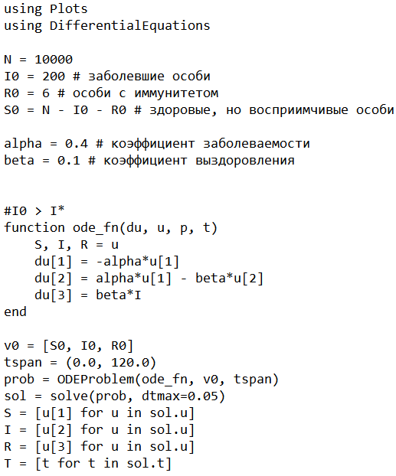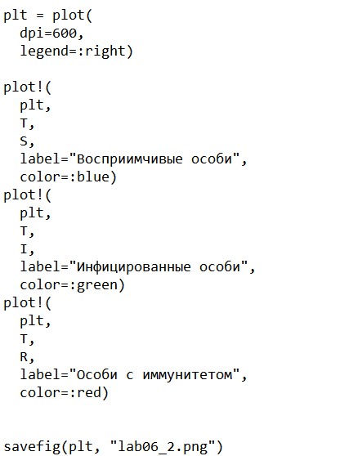

Программа выдала следующие результаты: График изменения числа особей в каждой из групп: 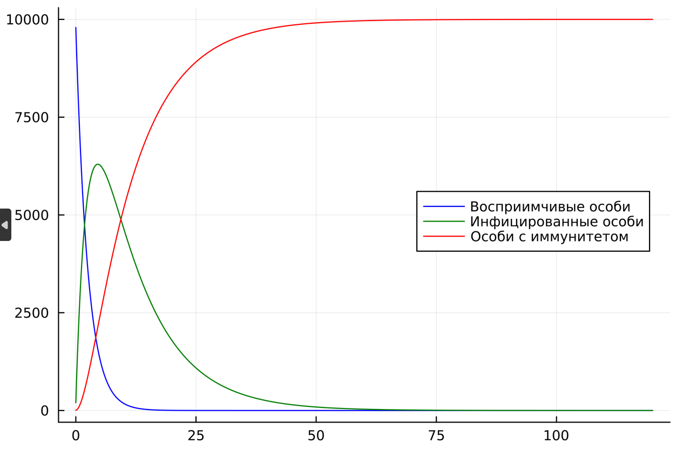

Написал код на OpenModelica для первого случая: 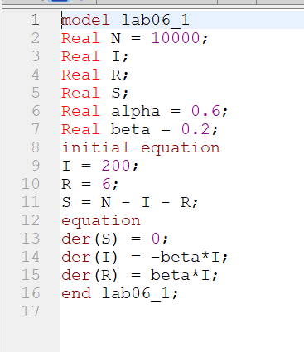

Программа выдала следующие результаты: График изменения числа особей в каждой из групп: 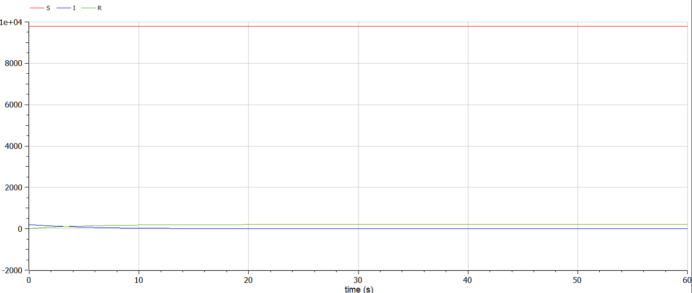

Написал код на OpenModelica для второго случая: 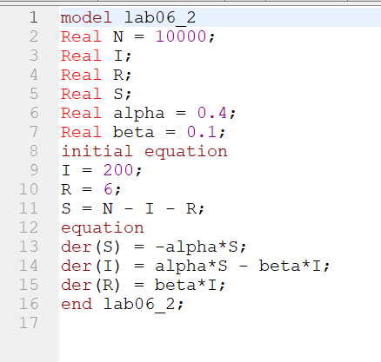

Программа выдала следующие результаты: График изменения числа особей в каждой из групп: 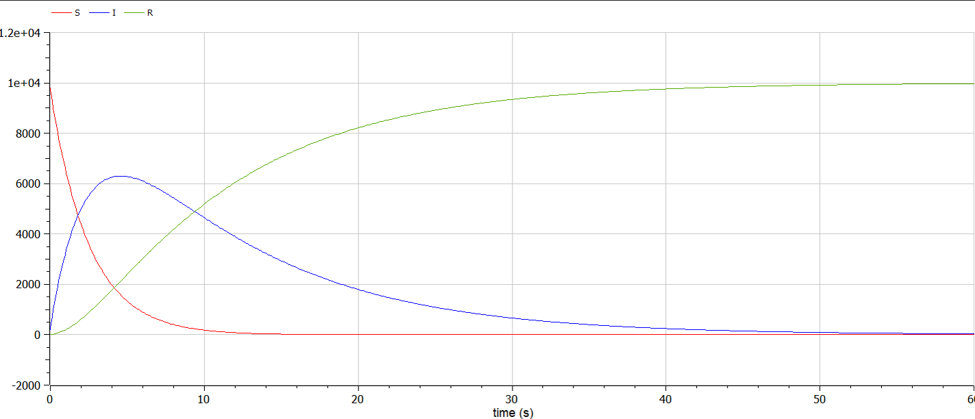

# Вывод

Я изучил понятие задачи об эпидемии, научился строить графики изменения числа особей в каждой из групп.

# Список литературы{.unnumbered}

1. Документация по Julia: https://docs.julialang.org/en/v1/
2. Документация по OpenModelica: https://openmodelica.org/
3. Решение дифференциальных уравнений: https://www.wolframalpha.com/
4. Бутиков И. Е. Собственные колебания линейного осциллятора. 2011.